مادة الاقتصاد ـ المحاضرة الأولى
مفاهيم إقتصادية أساسية
تعريف علم الإقتصاد:
تعددت أراء الكتاب في تعريف علم الإقتصاد حتى قيل أن تعاريف علم الاقتصاد تتعدد بتعدد المتخصصين فيه.
من التعاريف المشهوره:
1ـ الإقتصاد هو علم الثروه
2ـ الإقتصاد علم يدرس كيفية تحديد ثمن العماله و رأس المال والأرض وكيفية توزيع الموارد
3ـ الإقتصاد علم يدرس سلوكيات الأسواق الماليه و آليات عملها.
4ـ الاقتصاد علم يدرس ويحلل تأثير السياسات الحكومية والإنفاق الحكومي والضرائب على النمو الاقتصادي
5ـ الاقتصاد علم يدرس انماط التجارة الدولية ويحلل تأثيرالحواجزالجمركية والتجارية وتقلبات اسعار الصرف
6ـ الاقتصاد علم يدرس التنمية في البلدان النامية وخطط التنمية الاقتصادية والاستخدام الكفؤ للموارد.
- دراسة كيف يمكن للمجتمع أن يستخدم موارده النادرة لإنتاج سلع ذات قيمة وتوزيعها بين الأفراد.
- دراسة سلوك الأفراد في سعيهم لإشباع حاجاتهم المتزايدة من الموارد المحدودة
- من بين العلوم الاجتماعية التي تسعى لتفسير المشكلات الاقتصادية ووضع الحدود المناسبة لها.

إلا أن التعريف الذي يتفق عليه معظم الاقتصاديين هو:
الاقتصاد هو العلم الذي يدرس السلوك البشري تجاه تلبية الحاجات البشرية غير المحدودة باستخدام المتاح من الموارد الاقتصادية النادرة.
يتضح من هذا التعريف أن طبيعة المشكلة الاقتصادية التي تواجهها جميع المجتمعات بدرجة متفاوتة تتمثل في:1ـ وجود كميات محدودة من الموارد الاقتصادية
2ـ تقابلها حاجات غير محدودة من السلع والخدمات التي يرغب افراد المجتمع في الحصول عليها.

وهذا ما يعبر عنه الاقتصاديون بمشكلة الندرة لذلك لابد من استغلال الموارد الاقتصادية المتاحة الاستغلال الأمثل من أجل انتاج اكبر كمية ممكنة من السلع والخدمات طبقا لنظام معين من الأولويات تضمن الارتقاء دوما برفاهية المجتمع.
الندرة والاختيار..
الموارد هي كل ما يستخدم في إنتاج السلع والخدمات وتقسم الموارد إلى:
- الموارد الطبيعية: تشمل كل الهبات الربانية وما توجد به الطبيعة كالأرض وما تحمل على سطحها من غابات ومراعي وجبال إلى آخره وما تحويه في باطنها من مختلف المعادن ومن نفط وغاز وما يجري على ظهرها من أنهار وبحار ومحيطات بما فيها من موارد مائية وثروات سمكية وشلالات لتوليد الكهرباء.
- الموارد البشرية: تتمثل في القوى العاملة وما تملكه من معارف ومهارات وهو ما يطلق عليه الاقتصاديون رأس المال البشري وتزيد الموارد البشرية كميا نتيجة للنمو السكاني ونوعيا عن طريق التعليم والتدريب.

لولا ندرة الموارد لما عرف العالم علم الاقتصاد ولا عرف المشكله الاقتصادية ولتمكنت الشعوب من تحقيق كل تطلعاتها دون قيود او حدود ولكن في اطار محدودية الموارد على النحو الذي قدمناه وفي ظل تعدد الحاجات والرغبات كان لابد من المفاضلة دائما بين البدائل المتنافسة على هذه الموارد واتخاذ قرارات الاختيار لتحقيق اعلى مستوى من الرفاهية في حدود الموارد المتاحة.

المسألة الاقتصادية ..
1ـ الندرة: ترتبط بمحدودية الموارد والسلع المنتجة وبوجود الرغبات المتزايدة بلا حدود والحاجات من طرف كل افراد المجتمع.
2ـ الكفاءة: وترتبط بضرورة التخصيص الأمثل للموارد وتجنب اهدارها او الإسراف في إستهلاكها من خلال اتباع اكثر الطرق كفاءه وذلك لإشباع اكبر قدر من حاجات الأفراد.
أسئلة اقتصادية أساسية ..
يمكن حصر المشكلات التي تواجه كل الاقطار بغض النظر عن طبيعة انظمتها الاقتصادية في ثلاث أسئلة أساسية وهي:
1ـ ماذا يجب ان ينتج الاقتصاد وبأي كميات؟ (ماذا ننتج؟)
يتعلق هذا السؤال مباشرة بندرة الموارد الاقتصادية ومعايير تخصيص الموارد الاقتصادية بين استخدامات المختلفة للقطاعات الاقتصادية في المجتمع.

2ـ ماهي الطريقة المثلى للإنتاج؟ (كيف ننتج؟)
ينصب هذا السؤال على اختيار تقنية الانتاج المثلى وتتنوع تقنيات الانتاج بين كيفية العمل وكثيفة رأس المال اعتمادا على العنصر الأكثر وفرة.
3ـ كيف يتم توزيع الإنتاج بين افراد المجتمع؟ (لمن ننتج؟)
يتصل هذا السؤال بمدى عدالة توزيع الدخل الذي يعتبر مؤشرا لما يتمتع به أفراد المجتمع من رفاهية.فآلية السوق الحر تأمن تحقيق الكفاءة في استغلال الموارد أي الكفاءة الإنتاجية لكنها لا تضمن تحقيق التوزيع العادل للدخل بين افراد المجتمع من الوسائل التي تضمن التوزيع العادل برامج الضمان الاجتماعي وتشريعات الحد الأدنى للأجور وبرامج الرعاية الاجتماعية ودعم اسعار السلع والخدمات الأساسية.
النظم الاقتصادية ..
النظم الاقتصادية هي محاولة للإجابة على الأسئلة الاقتصادية السابقة وهنالك ثلاثة نظم اقتصادية مشهورة:
1ـ النظام الرأسمالي (اقتصاد السوق) 2ـ النظام الإشتراكي (الاقتصاد المخطط) 3ـ النظام الاقتصاد الاسلامي (الاقتصاد المختلط).
النظام الرأسمالي (اقتصاد السوق) ..
يتميز النظام الرأسمالي بالسمات الآتية:
- سيادة الملكية الخاصة لعناصر الإنتاج ويعطي لكل فرد الحق في امتلاك ما يشاء من السلع الانتاجية والاستهلاكية دون ان يفرض اية قيود على حريته في التملك او الانفاق او استغلال ثروته.
- سيادة آلية السوق في تحديد الانتاج والاسعار وغياب الدور الحكومي.
- تقديم مصلحة الفرد على مصلحة الجماعة وتمنح الفرد الحرية المطلقة مما آل الى التفاوت الطبقي والفوارق في الدخول والثروات.
- النظام يقوم على فلسفة ان الفرد وحريته هي محور الوجود.
النظام الاشتراكي (الاقتصاد المخطط) ..
يتميز النظام الاشتراكي بالسمات الآتية:
- سيادة الملكية العامة لعناصر الانتاج (لا يسمح للفرد أن يمتلك وسائل الانتاج)
- سيادة دور الدولة وجهاز التخطيط في اتخاذ القرارات الاقتصادية مثل الانتاج والتوظيف والتوزيع.
- تولي الاشتراكية اهتمامها بتقديم مصلحة الجماعة على مصلحة الفرد وتصادر الحرية الاقتصادية للأفراد وتحظر الملكية الشخصية الأمر الذي قاد مجتمعاتها الى شل المبادرات وتعطيل دور الابداع.
النظام الاسلامي (الاقتصاد المختلط) ..
يتميز النظام الاسلامي بالسمات الآتية:
- ينفرد الاقتصاد الاسلامي ـ بموقفه المتميزـ بالتوفيق بين مصالح الفرد والجماعة ورعاية كل من المصلحتين في توازن بينهما فهو اذ يعترف بحرية الفرد يضع لها الضوابط الكفيلة بدرء وقوع الأضرار على الجماعة.
- يؤمن بآلية السوق في تحديد الانتاج والاسعار.
- الرقابة في الاقتصاد الاسلامي رقابة مزدوجة (رقابة الله ورقابة الدولة) والنظم الأخرى ليس لديها الا رقابة خارجية رقابة واحدة (رقابة الدولة والمجتمع).
دليل:} وقل اعملوا فسيرى الله عملكم ورسوله والمؤمنون وستردون الى عالم الغيب والشهادة فينبئكم بما كنتم تعملون {(105) التوبه.
المشكلة الاقتصادية ..
مشكلة الندرة محدودية الموارد من جهة وتعدد الحاجات البشرية من جهة أخرى. حتمت على المجتمع المفاضلة بين البدائل من السلع الواجب انتاجها واتخاذ قرار الاختيار كأمر حتمي في مواجهة مشكلة الندرة.
استعان الاقتصاديون بأداة تحليلية بسيطة لعرض عملية الاختيار بين البدائل المختلفة في الانتاج. وتعرف هذه الأداة التحليلية بنموذج منحنى إمكانيات الإنتاج أحد أبسط وأقوى النماذج الاقتصادية.
تكلفة الاختيار ..
في ظل ندرة الموارد نجد أن التكلفة الحقيقية لاختيار احد البدائل (أ) مثلا هي مقدار ما يضحي به من البديل الآخر (ب) في سبيل الحصول على البديل الأول. ويعبر الاقتصاديون عن التكلفة الحقيقية لاختيار احد البدائل بتكلفة الفرصة البديلة ويعني هذا المصطلح في حالة المفاضلة بين الاستخدامات البديلة لأحد الموارد بالعائد الذي يمكن الحصول عليه من استغلال المورد المتاح في أفضل الاستخدامات البديلة.

قاعدة الاختيار ..
يعتمد اتخاذ قرار الاختيار بين البدائل على مقرنة المنافع الحدية أو الاضافية المتوقعة من اتخاذ قرار الاختيار بالتكلفة الحدية أو التضحية الحدية المترتبة على ذلك والقاعدة في هذه الحالة أن يتخذ القرار باختيار التوسع في نشاط معين فقط إذا كانت المنافع الحدية المتوقعة اكبر من التكاليف الحدية المتوقعة .
منحنى إمكانيات الانتاج ..
يعتبر منحنى إمكانيات الانتاج من أبسط وأهم النماذج الاقتصادية التي يستخدمها الاقتصاديون لتبسيط شرح وتفهم الكيفية التي تتم بها المفاضلة والاختيار بين بدائل الانتاج المتنافسة على الموارد النادرة.
ينتج الاقتصاد الاف السلع والخدمات التي تتنافس في انتاجها على الموارد النادرة. وبسبب ندرة الموارد فإن زيادة الانتاج في أي فرع من فروع الانتاج انما يتم على حسب النقص في انتاج بعض الفروع الاخرى.
الفروض الأساسية لنموذج منحنى امكانيات الانتاج:
- الاقتصاد ينتج سلعتين فقط، الغذاء والكساء.
- الاقتصاد يملك عدد ثابت من العمال وهو المورد الوحيد اللازم للانتاج.
- المستوى التقني ثابت لا يتغير أي ليس هناك أي تطور تقني.
- مورد العمل يستخدم استخداما كاملا وكفء في الانتاج.
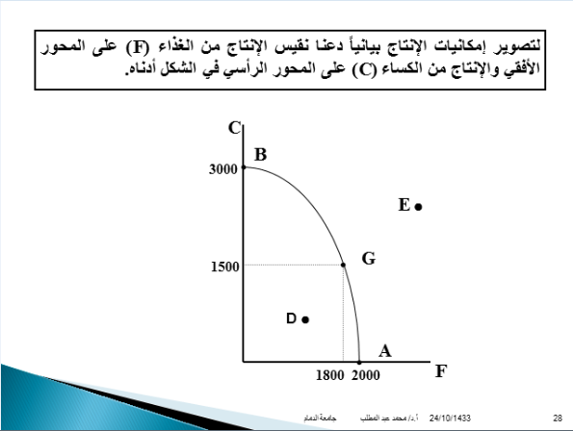
- النقطة (ِA) تمثل أقصى انتاج ممكن من (F).
- النقطة (B) تمثل اقصى انتاج ممكن من (C).
- النقطة (G) تشير الى انتاج ممكن وتتحقق معه الكفاءة في الانتاج.
الدليل على تحقق الكفاءة في الانتاج ان المجتمع في هذه الحالة غير قادر على اعادة تخصيص مورد العمل ليحصل على انتاج اكبر من احد السلعتين الا اذا تم ذلك على حساب خفض انتاج السلعة الاخرى.
- النقطة (D) تشير الى توليفة انتاجية ممكنة من السلعتين لا تحقق الكفاءة في الانتاج.
فعند (D) هناك وحدات عاطلة من مورد العمل او انها مستغلة بالكامل ولكن بطريقة غير كفؤة.
- (E) تشير الى مستويات من الانتاج لا يمكن لهذا الاقتصاد تحقيقها في ظل فرضية ثبات مورد العمل وثبات المستوى التقني.
والجدول التالي يوضح مفهوم تكلفة الفرص البديلة استنادا الى بيانات افتراضية عن الخيارات المتاحة لإنتاج توليفات مختلفة من السلع الاستهلاكية والسلع الانتاجية.

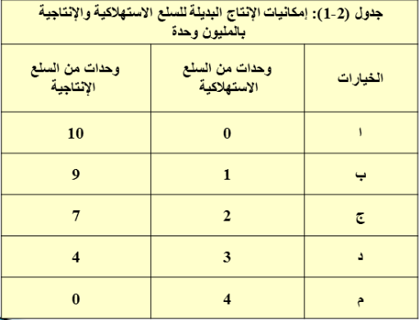
النمو الاقتصادي ..
إن استمرار النمو الاقتصادي امر مرهون بإمكانية تحقيق كل من :
- تنمية الموارد كميا: باستصلاح الاراضي او تنمية الموارد النفطية وتنمية كل من رأس المال البشري ورأس المال المادي.
- تنمية الموارد نوعيا: بالتقدم التقني ويتم بالاستثمار في البحوث والتطوير بهدف استخدام تقنيات احدث في الانتاج.
} طبعا لا يمكن ان يتوقف الاقتصاد عند حدود معينة بل يرقى باستمرار مما يؤدي الى ما يسمى النمو الاقتصادي. والذي يقاس بمعدل نمو الناتج المحلي الاجمالي الحقيقي لكن المؤشر الأهم هو الرفاهية المادية الفردية والتي تقاس عندما نأخذ عدد السكان بعين الاعتبار. واذا كانت نسبة النمو الاقتصادي تفوق معدل النمو السكاني فمن المحتمل ان يتحسن الدخل الفردي مما يزيد في رفاهية المجتمع. ويبرر النمو الاقتصادي من خلال اتساع منحنى الكفاءة الاقتصادية. مما يقتضي تنمية الموارد (الطبيعية، البشرية، الرأسمالية) باستصلاح الأراضي الفلاحية والتنقيب عن الثروات وتنمية الرأسمال البشري والمالي عبر عدة مسارات استثمارية{
إن استثمار النمو الاقتصادي امر مرهون بإمكانية تحقيق كل من:
- تنمية الموارد الطبيعية والمادية، ويتم ذلك بالاستمرار في استصلاح المزيد من الاراضي الزراعية او تنمية الموارد النفطية عن طريق التنقيب عن هذه الثروات وتنمية كل من رأس المال البشري والمادي.
- التقدم التقني، ويتم بالاستثمار في البحوث والتطوير بهدف استخدام تقنيات احدث في الانتاج او تجويد الانتاج او تصميم الات ومعدات اكثر كفاءة وعن طريق نقل التقنية من خلال الاستثمارات المشتركة والاجنبية او عن طريق شراء حقوق ملكية تقنيات تم تطويرها في دول اخرى.
} ويظهر النمو الاقتصادي بيانيا بانتقال منحنى امكانيات الانتاج الى الخارج كما في الشكل التالي{
}ملاحظة: يشير تحدب منحنى الكفاءة الى ان التضحية تكون لها تكلفة بديلة متزايدة وتساعد هذه الفرضية على اهمية الاختيار الدقيق والأمثل لإنتاج السلع{

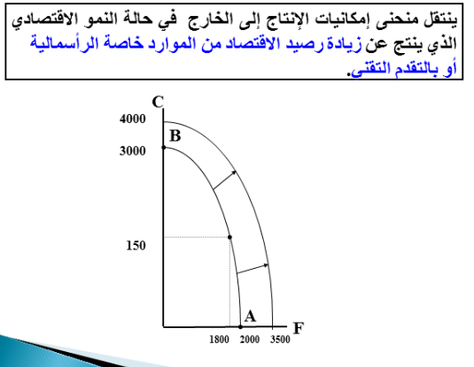
دورة تدفق الانتاج والدخل ..
يعتمد الأداء الاقتصادي على تدفق عناصر الانتاج والدخل والسلع بين عدة اقطاب من اهمها: الأسر، المؤسسات الانتاجية، الحكومة، المصارف، وباقي العالم. ويتم التداول فيما بينها عن طريق آلية السوق: مثل سوق عناصر الانتاج، سوق السلع والخدمات.
تتسع هذه التدفقات اذا ازداد مجموع الأنفاق، بحيث يؤدي الى زيادة مستوى الاستخدام والانتاج (العرض)،
وبالتالي ارتفاع معدل النمو الاقتصادي. بينما اذا انخفض الانفاق الكلي فسوف يؤدي الى انخفاض مستوى الاستخدام والانتاج وبالتالي هبوط معدل النمو وحدوث ركود اقتصادي
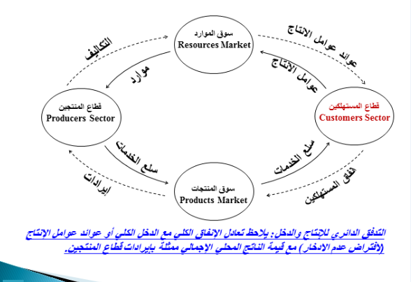
.
الكفاءة & حرية التسوق ..
- عندما يتفاعل الطلب مع العرض تبعا لدوافع المصالح الخاصة لكل طرف ويمكن أن يتحقق التوازن في السوق كلما أفرز التفاعل أسعارا وكميات توازنيه. بمعنى ان المستهلك قد حصل على تلبية حاجاته من المنافع المادية كما حقق المنتج ما يسعى اليه من الربح.
- تمثل الاسعار اشارات (مؤشرات) لدرجة الندرة النسبية للسلع تحت العرض والطلب كما تعتبر أداة لتوزيع الكمية المحدودة من السلع المنتجة بين عدد من المشترين.
- إذا تحققت هذه الأداة بشكل أمثل عندئذ يعبر السوق الحر عن التخصيص الأمثل للموارد والذي يبدأ بالكفاءة الانتاجية مع تقليص التكاليف الى الحد الادنى وينتهي بالكفاءة بالتوزيع:MU*≡MC*
- في حين قد يبطل التدخل الحكومي (مثل التسعير الجبري او فرض الضرائب على السلع في مرحلة الانتاج والتسويق) التفاعل الذاتي للاستعدال في الاسواق مما يعيق التخصيص الكفء للموارد ويؤدي الى تدني الكفاءة وتراجع الرفاهية في المجتمع.
- ولقد فشل النظام الموجه الذي يسيطر على مكونات النشاط الاقتصادي لأنه لا يستطيع ان يعوض الحوافز البشرية التي جبل عليها الإنسان لكن نظام السوق لا يمكن ان يترك لذاته مما قد يؤدي في بعض الحالات الى سوء تخصيص الموارد وانعدام الكفاءة الشاملة في الاقتصاد.

